Príloha č.2

Opis predmetu zákazky - špecifikácia

Predmetom zákazky sú nasledovné komodity:

- Melódia šálka
Technické parametre | Jednotka | Minimum | Maximum | Presne
Melódia šálka | ks |  |  | 96
Objem | cl |  |  | 11
Technické vlastnosti | Hodnota/charakteristika
materiál | Porcelán
farby | biela
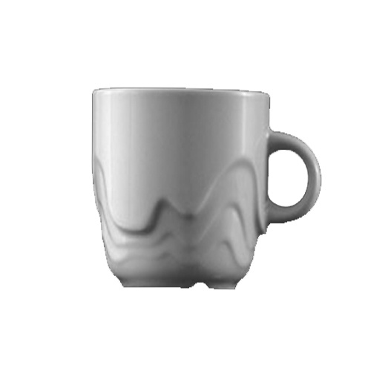 ilustračný obrázok

- Podšálka kávová Melódia
Technické parametre | Jednotka | Minimum | Maximum | Presne
Podšálka kávová Melódia | ks |  |  | 96
priemer | cm |  |  | 12
Technické vlastnosti | Hodnota/charakteristika
materiál | porcelán
Farba | biela
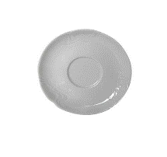
ilustračný obrázok

- Melódia šálka
Technické parametre | Jednotka | Minimum | Maximum | Presne
Melódia šálka | ks |  |  | 120
Objem | cl |  |  | 17
Technické vlastnosti | Hodnota/charakteristika
materiál | porcelán
Farba | biela
ilustračný obrázok

- Podšálka kávová Melódia
Technické parametre | Jednotka | Minimum | Maximum | Presne
Podšálka kávová Melódia | ks |  |  | 210
priemer | cm |  |  | 14
Technické vlastnosti | Hodnota/charakteristika
materiál | porcelán
Farba | biela
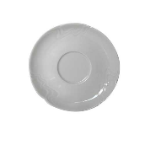
ilustračný obrázok

- Pohár na vodu sklenený CLASSIC
Technické parametre | Jednotka | Minimum | Maximum | Presne
Pohár na vodu sklenený CLASSIC | ks |  |  | 200
objem | ml | 300 | 305
výška | mm |  |  | 145
šírka | mm |  |  | 64
Technické vlastnosti | Hodnota/charakteristika
materiál | sklo
Zosilnené dno | áno
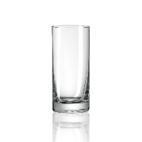
ilustračný obrázok

- Džbán na vodu
Technické parametre | Jednotka | Minimum | Maximum | Presne
Džbán na vodu | ks |  |  | 20
objem | l | 1,85 | 2
Technické vlastnosti | Hodnota/charakteristika
materiál | hrubostenné sklo
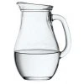
ilustračný obrázok

- Džbán na vodu
Technické parametre | Jednotka | Minimum | Maximum | Presne
Džbán na vodu | ks |  |  | 30
objem | l |  |  | 1
Technické vlastnosti | Hodnota/charakteristika
materiál | hrubostenné sklo
ilustračný obrázok

- Šálka na mlieko Caroline
Technické parametre | Jednotka | Minimum | Maximum | Presne
Šálka na mlieko Carolina | ks |  |  | 3000
objem | cl | 24 | 26
Technické vlastnosti | Hodnota/charakteristika
materiál | porcelán
farba | biely
Vhodný do mikrovlnky, umývačky riadu | áno
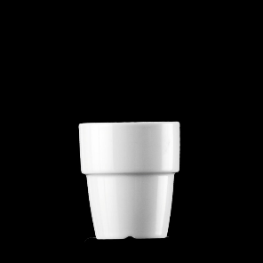
ilustračný obrázok

